支持复合对象的Java虚拟机内存管理技术研究
陈灏，陈榕
（同济大学基础软件工程中心，上海，200092）
摘要：CAR是一种二进制构件技术，Elastos是CAR技术的软件生态环境，是CAR构件的运行时环境。Elastos的表现形式是操作系统或中间件，它通过把网络纳入计算及存储，统一管理，简化了在高度分布式网络环境中的应用程序开发。Java是跨平台的语言，它依赖的是Java虚拟机在特定平台上对Java虚拟机规范的满足。Java程序依赖Java虚拟机解释执行，在性能上不如可以编译执行的本地代码，软件尺寸、功耗等表现也不如本地代码。本文在基于Google的开源工程Dalvik基础上，结合CAR和Java虚拟机技术，在Elastos平台上提出了一种Java和CAR混合编程的技术，旨在达到让Java虚拟机上运行CAR构件目的的同时，利用CAR构件提高Java程序的运行速度而不破坏Java的编程模型，从而起到优化JAVA运行时的目的。

关键词：Java；Java虚拟机；CAR构件；Elastos；Dalvik

The Research of Dalvik’s Memory Management with supporting Compound Objects
CHEN Hao,CHEN Rong
(System Software Engineering Centre,Tongji University,Shanghai 200092,China)

Abstract: CAR is a binary component technology, and Elastos is a software environment based on CAR technology, the running enviroment of CAR Component. Elastos represents as operating system or middleware, and treats the net as computing and storing resources. This make the application development easily in distributed network enviroment. Java is a cross-platform language, this feature depends on the Java virtual machine to satisfy The Java Virtual Machine Specification on the specific platform. Java program have to be interpreted before being executed on Java virtual machine, then its performance, power and size can hardly be accomplished with native code. This paper presents a technology called Java&CAR mixed programming model, which is base on dalvik, the Google’s open-source project, simultaneously take CAR and Java virtual machine technology into consideration. The Java&CAR let CAR cooperate with Java virtual machine, this will make the Java program work more effectively but needn’t change the Java programming model.
Key Words: Java; Java Virtual Machine; CAR Component; Elastos; Dalvik

1 什么是复合对象
对象是人们要进行研究的任何事物，从最简单的整数到复杂的飞机等均可看作对象，它不仅能表示具体的事物，还能表示抽象的规则、计划或事件。对象具有可以用数据值来描述的状态和用于改变对象状态的操作，对象实现了数据和操作的结合，使数据和操作封装于对象的统一体中，而具有相同特性（数据）和行为（操作）的对象的抽象就是类。面向对象技术则是把客观世界细分成对象，组成对象系统，直观、自然地描述客观世界中的事物。其具有抽象性、封装性、继承性和多态性的基本特征。
  - 复合对象的定义
从对象功能角度讲，我们常见的对象有下面几种：（1）JavaScript的Prototype技术，其通过动态增加B对象为A对象的属性来将二者组合为一个复合对象，其对外提供统一操作。（2）DOM技术，其通过HTML结点间的多级继承来达到将所有HTML对象组合为一个复合对象（DOM树）。
程序＝数据＋算法。两个程序间是否可以互操作是指：它们是否可以相互直接访问数据（如一个进程内的C/C++程序）、通过中间机构相互访问数据（如Java/Js/Lua虚拟机内的对象）、数据只能通过接口形式获得（如两个COM对象、Android中被IBinder隔开的对象）、数据只能通过服务形式交换（如B/S中的情形）。而在本文所说的复合对象中，Java对象部分由Java程序（字节码）访问，C++对象部分由C++函数（本地码）访问。
一个对象Obj由数据集S（数据属性）和操作集F（对S的行为和操作，通常由方法或函数实现）构成，可以记为Obj=S+F，如图1：
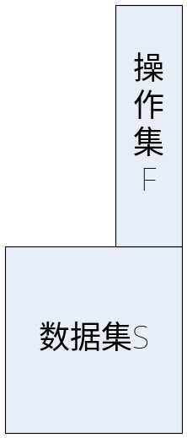
图1 对象的构成
将两个对象组合成一个复合对象能够分别利用两个对象系统较好的特性，最终提高整个复合对象的效率。两个对象Obj1（S1+F1）和Obj2（S2+F2）间需要通过对方的操作集F1/F2访问对方的数据属性S1/S2，即统一接口访问。而对于一个对象Obj（S+F）中的数据集S和操作集F有多种存储方式（比如C++中，数据集S存储在一块内存，操作集F存储在一个虚表，而在Java中，数据集S存储在一块GC堆内存，操作集F存储在类元数据的方法表中）。
本文所指的复合对象是由一个Java对象和多个C++对象共同构成的对象。如图2：
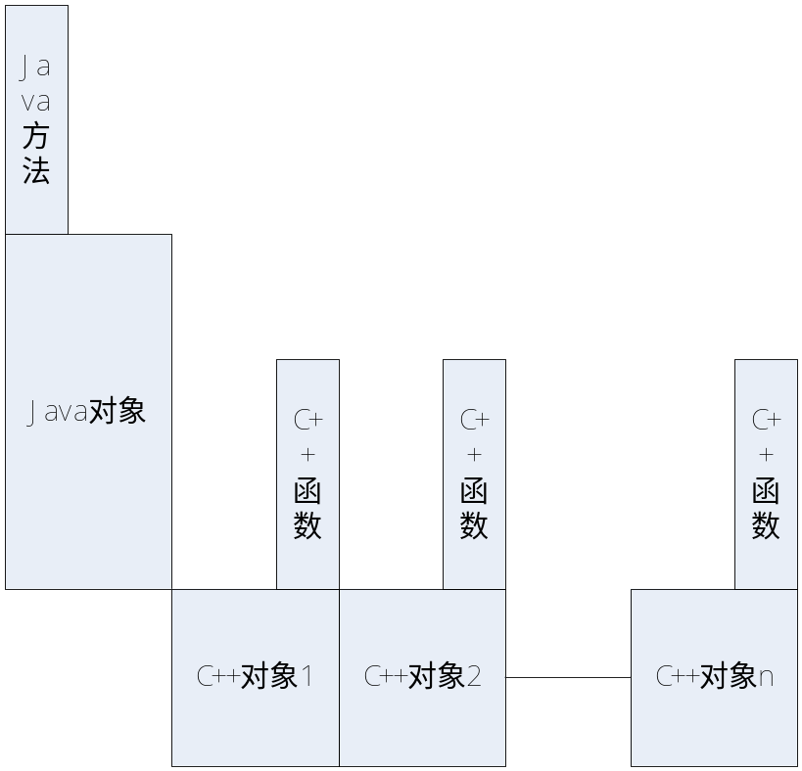
图2复合对象构成
其中，Java对象指具有部分属性和方法的Java对象，C++对象1指具有另一部分属性和方法的C++对象，C++对象2~n指从Java对象的某个父对象（同样是复合对象）中继承的其具有部分属性和方法的C++对象。
  - Property粘起来的数据体
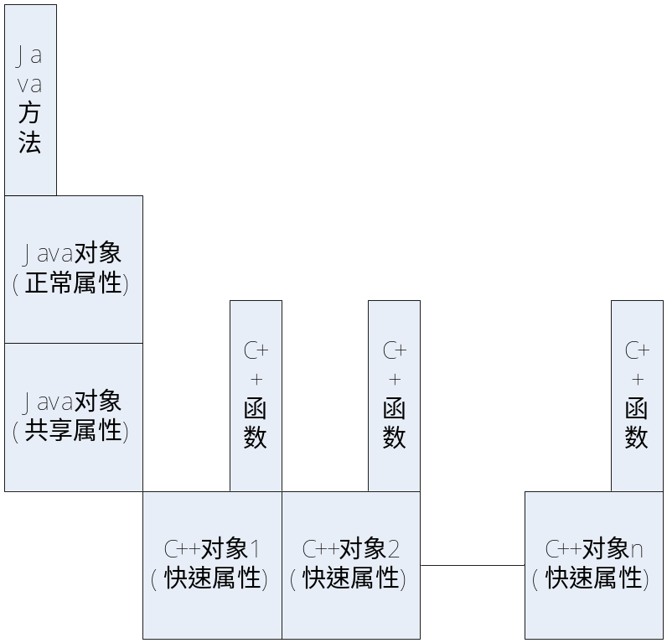
图 3 复合对象的具体属性构成
Java程序员在设计一个类时需要考虑三种属性：正常属性、共享属性和快速属性。正常属性指可以通过Java方法和JNI访问的属性，共享属性指可以被Java/JNI和C++程序同时访问的属性（但需要通过Getter/Setter保持同步），快速属性指需要被C++程序快速访问的属性。这样一来，如果快速属性存在则设计成一个复合对象，正常属性和共享属性放入Java对象（由Java和JNI方法访问），快速属性放入C++对象（由C++函数访问），如图3。
正常属性和共享属性通过复合类中正常Java方法或JNI函数访问，快速属性通过复合类中声明的（非JNI函数）C++函数实现的Java本地方法访问。
  - Java操作面
从Java程序的角度看复合对象，能看到整个复合对象，包括三种属性（正常、共享和快速属性），调用3种访问方法（访问正常和共享属性的Java、访问正常和共享属性的JNI方法和访问共享和快速属性的C++实现的本地方法）。
  - C/C++操作面
从C/C++程序角度看复合对象，只能看到两种属性（共享和快速属性），调用1种访问方法（C/C++函数）。
  - 复合对象的继承
支持Java继承中的C++对象的实例化继承。类A继承了复合类B，则类A的对象也自动得到复合类B对象中的C++对象。继承中的虚/实方法引用规则遵循Java原则。

2 对象内存管理
2.1 低交互内存，元数据、类信息等，Linear内存
低交互内存指不会经常修改,读操作较多的内存数据,比较稳定
元数据：Java是一个基于元数据的语言，每一个类（Class）描述一类对象，创建对象时必须先由类加载器（ClassLoader）加载响应类，即创建一个ClassObject对象,其记录了关于这个类和对象的所有描述信息。
Linear内存：Java虚拟机启动时回通过MMap映射创建一个线性内存，用于存放类（ClassObject）的元数据，在Linear内存上线性连续存放，在虚拟机关闭时释放线性内存。
2.2 GC堆，external内存
GC堆:Java虚拟机启动的时候会创建一个GC堆，用来动态对象的创建，GC堆会自动垃圾回收。虚拟机会创建一个位图(liveBits)来记录创建的对象，当需要垃圾回收时，扫描所有的引用表和调用栈，在另一个位图(markBits)标记对象，最后比较两个位图、释放垃圾对象。最后，在虚拟关闭时释放GC堆。
external内存:Java虚拟机中除GC堆外的外部堆内存(即CRT创建的堆),包括方法调用栈、本地调用栈和方法区,这部分需要虚拟机自己管理。
2.3 GC堆中的强引用、软引用、弱引用和虚引用
强引用：如果一个对象具有强引用，那垃圾回收器绝不会回收它。当内存空间不足，Java虚拟机宁愿抛出OutOfMemoryError错误，使程序异常终止，也不会靠随意回收具有强引用的对象来解决内存不足的问题。

软引用：如果一个对象只具有软引用，则内存空间足够，垃圾回收器就不会回收它；如果内存空间不足了，就会回收这些对象的内存。只要垃圾回收器没有回收它，该对象就可以被程序使用。软引用可用来实现内存敏感的高速缓存（下文给出示例）。

弱引用：弱引用与软引用的区别在于只具有弱引用的对象拥有更短暂的生命周期。在垃圾回收器线程扫描它所管辖的内存区域的过程中，一旦发现了只具有弱引用的对象，不管当前内存空间足够与否，都会回收它的内存。不过，由于垃圾回收器是一个优先级很低的线程，因此不一定会很快发现那些只具有弱引用的对象。

虚引用：并不会决定对象的生命周期。如果一个对象仅持有虚引用，那么它就和没有任何引用一样，在任何时候都可能被垃圾回收器回收。虚引用主要用来跟踪对象被垃圾回收器回收的活动。
2.4基于进程的内存释放策略
Dalvik中各种内存释放策略如下：
（1）GC堆：GC堆由虚拟机启动时创建，并在关闭时释放。虚拟机会在GC堆内存不足时以Mark-Sweep机制进行GC对象回收。因此当GC回收对象时,同步释放整个复合对象。先回收Java对象，再回收C++对象（根据对象对应类的元数据判断是否是CAR化的Java复合对象）。
（2）线性方法区：线性方法区由虚拟机启动时通过MMapp创建，用于线性存放类的元信息。复合类的类信息（包括描述Java类的ClassObject元信息和描述C++类的构件对象）也存于此内存区。线性方法区在退出虚拟机进程的时候释放，同时释放构件对象。
（3）external内存：用于存放与复合类相关的外部资源（如打开文件等），在退出虚拟机进程时释放。

3 并行编程支持
多核CPU的SMP体系结构支持。内存管理时的一致化处理

4 监视与优化
嵌入式内存管理评价：仿代码密度可以定义“计算的内存密度”（memory access frequency），即为了一个计算，需要进行的内存操作，GC显然不是一个好的内存管理办法，它使内存频繁活动，带来了功耗。

5 性能分析与实验数据
目前针对Java平台有许多基准测试工具（Benchmark）。比如纯java的volanomark（专门用于测试系统调度器和线程环境的综合性能，其建立一个模拟Client/Server方式的Java聊天室，通过获取每秒平均发送的消息数来评测宿主机的综合性能）和LMBench（评价系统综合性能的多平台开源benchmark），本文通过构造一个累加计算来测试Java的复合对象的性能。
(1)测试代码和代数据：
定义一个Java复合类JServer，通过@ElastosClass（预先定义的Annotaion）指明由构件Server.eco中CServer类来实现的compute和setProperty方法，同时需要快速访问的属性i和count放入构件实现的C++类中。
@ElastosClass(Module="Server.eco", Class="CServer")
class JServer{
native long compute();
native void setProperty(int i, int count);
//int i;
//int count;
}
定义一个CAR构件Server.eco，其提供了C++类的CServer。
module{
interface IServer{
compute([out] Int64 *o);
setProperty([in]Int32 i1, [in]Int32 i2);
}
class CServer{
interface IServer;
}
}
Java复合类JServer中需要快速访问的属性 i和count由构件Server.eco中C++类CServer的类成员属性CServer::i和CServer::count实现：
CarClass(CServer){
public:
CARAPI compute(
/* [out] */ Int64 * pO);
CARAPI setProperty(
/* [in] */ Int32 i1,
/* [in] */ Int32 i2);
private:
Int32 i;
Int32 count;
};
构件Server.eco中的C++类CServer以类成员函数CServer::compute和CServer::setProperty分别实现Java复合类JServer的compute和setProperty方法：
ECode CServer::compute(
/* [out] */ Int64 * pO){
Int64 result = 0;
for(int j = 0; j < count; j++){
result += i ;
}
*pO = result;
return NOERROR;
}
ECode CServer::setProperty(
/*[in]*/Int32 i1,
/*[in]*Int32 i2){
i = i1;
count = i2;
}
(2)测试过程：
创建一个复合对象
JServer jObj = new JServer();
调用本地方法设置复合对象的属性
jObj.setProperty(10,1000000);
调用复合对象的compute方法
long l = jObj.compute();
通过正常的Java程序来完成同样的计算
long res = 0;
for(int j = 0; j < 1000000; j++){ //通过正常的Java程序来完成同样的计算
res += 10;
}
分别调用复合对象的方法(实际上由CAR构件的函数实现)和正常的Java程序来实现累
加计算，之后比较运行结果和运行时间。
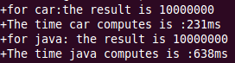
可以看到结果都正确，通过CAR实现的计算时间为185ms，快于正常Java实现的677ms。
(3)性能分析:
C++对对象属性的访问比Java更快的原因:(1)JVM访问对象属性时(字节码IGET/SGET),会先通过属性名字字符串去查ClassObject元数据中属性的偏移(通过属性名字符串找到ClassObject中Field,再取保存在Field中属性在对象中的偏移,最后访问属性),这是一个比较低效的步骤。而C++在编译的时候就已经计算出属性的偏移,访问时直接进行。(2)C++函数比Java方法执行效率高，不用决议函数，直接跳转调用，而Java方法的调用需要一个方法Method的决议(需要查询相应类的元数据)，之后再依次解释执行方法的字节码。

6 结语
通过对Dalvik虚拟机改造，我们使得Java虚拟机支持复合对象机制。改造之后，用户可以设计能快速访问的复合类以及复合对象，通过本地代码快速访问复合对象的快速属性，同时实现Java的本地方法调用，这样一来，Java虚拟机在效率上、速度上得到提升。
目前依然存在一些不足，由于引入Elastos的构件系统，使得系统稳定性降低，当某个构件运行崩溃时，会造成整个运行时环境的崩溃。所以提高Elastos构件系统的稳定性将是今后工作的重点。
参考文献
[1]Dan Ingalls，Design Principles Behind Smalltalk，
http://www.cs.virginia.edu/~evans/cs655/readings/smalltalk.html
[2] The Smalltalk Collection Classes，
http://www.cse.ogi.edu/class/cse529/slides/Lecture%202/SmalltalkCollectionClasses.pdf
[3] 周毅敏，陈榕，Dalvik虚拟机进程模型分析，计算机技术与发展，2010（2）
[4] The JavaTM Virtual Machine Specification，http://java.sun.com/docs/books/jvms/
[5] http://code.google.com/intl/en/android/Documentation.html, 2007

基金项目：核高基重大专项："智能手机嵌入式软件平台研发及产业化"，课题编号：2009ZX01039-002-002 作者简介：陈灏（1985--），男，四川人，硕士研究生，研究方向：嵌入式操作系统、系统软件支撑技术； 导师简介：陈榕（1957--），男，北京人，博士生导师，教授，中心主任，科泰世纪首席科学家，研究方向：嵌入式系统，构件技术。

